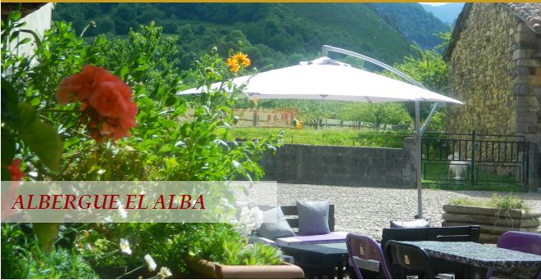
SUMMER CAMP
ALBERGUE EL ALBA – IPA MADRID
SOLICITUD PLAZA CAMPAMENTO EL ALBA DEL 1 AL 15 DE JULIO.
DATOS DEL REPRESENTANTE DE EL MENOR O LOS MENORES DE EDAD. Parentesco con el/los menos de edad(Padre, madre o tutor legal
Nombre: | Apellido 1: | Apellido 2: |  | DNI:
Domicilio: |  | CP: | Provincia:
Teléfonos: |  | Correo electrónico:
Vía preferente de comunicación:  - Teléfono  - Correo electrónico |  | Observaciones:

DATOS DEL MENOR O MENORES DE EDAD
Apellidos | Nombre | Fecha de nacimiento | Observaciones a tener en cuenta (alergias, intolerancias, fobias,…

Declaro bajo mi responsabilidad que son ciertos los datos declarados y documentación aportada, autorizando, en su caso, la consulta de la misma en los respectivos ficheros públicos. Asimismo, me comprometo a comunicar cualquier modificación o alteración de los datos, documentación y demás extremos que afecten a la concesión de esta plaza
Sur cualquier modificación o alteración de los datos, documentación y demás extremos que afecten a la concesión de esta plaza. La representación de la presente solicitud conlleva a la aceptación integra de las normas que rigen el programa.
Participación y cesión de imágenes durante el campamento. Marcar con una “X” la participación y la cesión de imagen.

Participación en el campamento de verano.
Cesión de imagen del menor o menores de edad.

En…………….. El…., de……… 2018.

Fdo: El representante legal
De conformidad con lo dispuesto en la Ley Orgánica 15/1999, de 13 de diciembre, de Protección de Datos de Carácter Personal, le informamos que sus datos personales obtenidos mediante la cumplimentación de esta solicitud van a ser incorporados, para su tratamiento, en un fichero automatizado con la finalidad de gestionar procedimientos y trámites en esta empresa o que solicitan participar en el campamento de acuerdo con lo previsto en la ley orgánica y conforme al procedimiento reglamentariamente establecido, puede ejercitar los derechos de acceso, rectificación, oposición y cancelación de datos dirigiendo un escrito a Albergue El Alba - albergue.elalba@gmail.com.

DOCUMENTACION A PRESENTAR:
- SOLICITUD DE PLAZA
- AUTORIZACION DE CESION DE IMÁGENES.
- FOTOCOPIA DNI PADRE/MADRE/REPRESENTANTE LEGAL.
- FOTOCOPIA LIBRO DE FAMILIA COMPLETO DEL MENOR/ES
- FOTOCOPIA DE LA TARJETA DE LA SEGURIDAD SOCIAL DEL MENOR
- FOTOCOPIA DE INFORME MEDICO SOBRE TRATAMIENTO MEDICO DEL MENOR, EN SU CASO.
FOTO DE CARNET

